实验报告06

姓名 | 黎先波 | 学号： | 201511210923
实验题目 | 灵活访存与二重循环
实验目的 | [bx（或si，di）+idata]方式访存  [bx+si（或di）+idata]  二层Loop循环时cx的缓存
实验过程和总结（突出描述实验中遇到的问题和解决方法）：
本次实验内容如下：
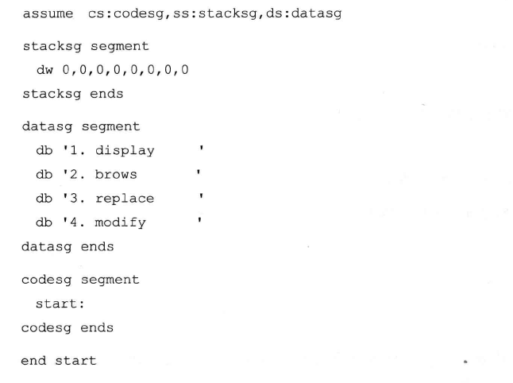
实验过程：
（1）补全代码后完整程序如下所示：
assume cs:codesg,ss:stacksg,ds:datasg

stacksg segment
dw 0,0,0,0,0,0,0,0
stacksg ends

datasg segment
db '1. display '
db '2. brows '
db '3. replace '
db '4. modify '
datasg ends

codesg segment
start:
mov ax,stacksg
mov ss,ax
mov sp,000EH

mov ax,datasg
mov ds,ax

mov bx,0

mov cx,4

s0:push cx
mov si,3
mov cx,4

s:mov al,[bx+si]
and al,11011111b
mov [bx+si],al
inc si
loop s

add bx,16
pop cx
loop s0

mov ax,4c00H
int 21H

codesg ends
end start
接下来进行程序的正确性验证。首先查看为运行之前的数据段内容：
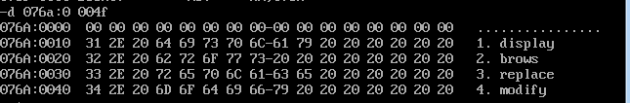
从上面可以看出来，程序已经装载完成。接下来进行程序的运行。
在运行的过程中，可以看出我们将所需的外层循环变量放在了我们所要求的段中，如下图所示：
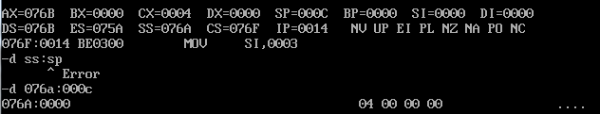
程序运行完毕后结果如下图所示：
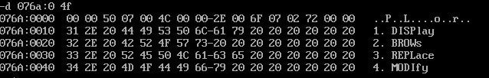
从结果中可以看出来我们的程序是正确的。
实验总结
总体来说本次实验还是蛮简单的，觉得最重要的一点就是弄明白二重循环时如何利用CX来定义内外循环的次数。还有就是在进行大小字母的变换时，不用关注他们具体的ASCII码值是多少，只需要记住同一个字母的大小写相差20H就可以了，然后利用and或者or操作就可以了。

